Информационно-статистический обзор

рассмотренных в апреле 2020 года обращений, запросов информации
и сообщений граждан, объединений граждан, в том числе юридических лиц, поступивших в адрес Главы Карасукского района Новосибирской области, а также результатов рассмотрения обращений и принятых мер

Рассмотрение письменных и личных обращений, устных сообщений
и запросов граждан, объединений граждан, в том числе юридических лиц, поступивших в адрес Главы Карасукского района Новосибирской области, организовано в соответствии с Конституцией Российской Федерации, действующим федеральным и областным законодательством, нормативными правовыми актами Новосибирской области.
Организацию работы по объективному, всестороннему и своевременному рассмотрению обращений осуществляет общественная приемная Главы Карасукского района Новосибирской области (далее - общественная приемная).

В апреле 2020 года в адрес Главы Карасукского района Новосибирской области через общественную приемную поступило 29 обращений (в марте 2020 года – 47, в апреле 2019 года - 61), в том числе:
1) письменных обращений и запросов – 29 (в марте 2020 года – 39, в апреле 2019 года - 36);
2) личных обращений на личных приемах Главы Карасукского района Новосибирской области, первого заместителя Главы Карасукского района Новосибирской области, заместителей Главы Карасукского района Новосибирской области, руководителей структурных подразделений администрации Карасукского района Новосибирской области - 0 (в марте 2020 года – 8, в апреле 2019 года - 25);
3) из них: обращений к специалисту общественной приемной - 4 (в марте 2020 года – 7, в апреле 2019 года - 13);
4) устных сообщений и запросов в справочную телефонную службу общественной приемной - 0 (в марте 2020 года – 0, в апреле 2019 года - 0).
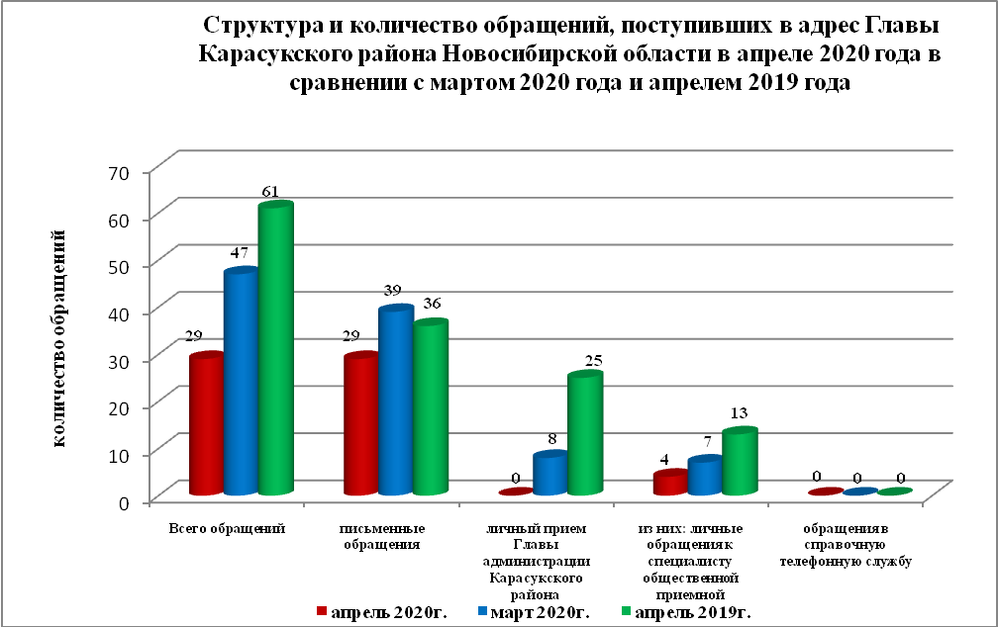

Письменные обращения
В апреле 2020 года поступило 29 письменных обращений (в марте 2019 года - 39, в апреле 2019 года - 36), в том числе из Общественной приемной Губернатора области - 4 (14% от общего количества письменных обращений) (в марте 2020 года - 6 (15%), в апреле 2019 года - 8 (22%).

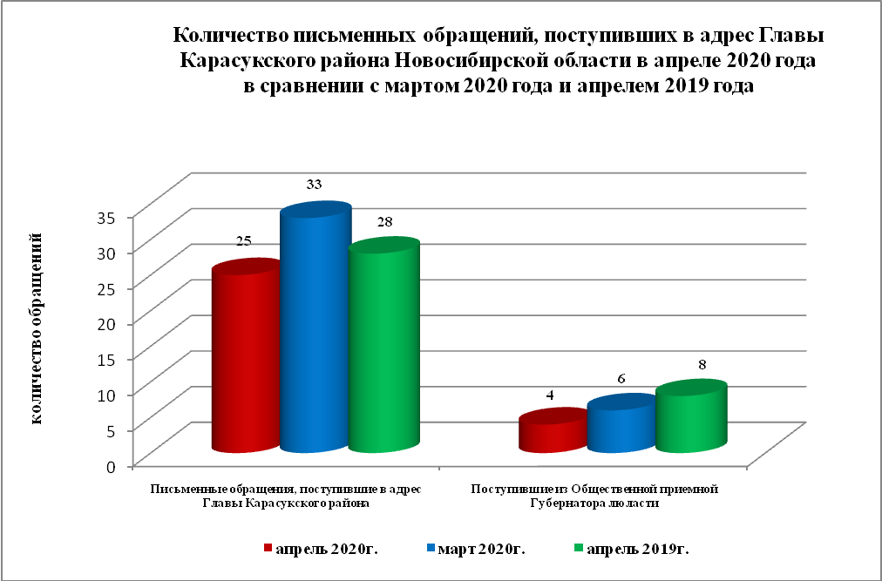

По видам письменные обращения подразделяются на:
- заявления - 24 (83%) (в марте 2020 года - 25 (64%), в апреле 2019 года – 28 (77%);
- жалобы - 1 (3%) (в марте 2020 года - 3 (7%), в апреле 2019 года – 2 (6%);
- запросы - 2 (7%) (в марте 2020 года - 5 (13%), в апреле 2019 года – 6 (17%);
- предложения - 0 (0%) (в марте 2020 года - 0 (0%), в апреле 2019 года – 0 (0%);
- не обращения - 2 (7%) (в марте 2020 года - 6 (15%), в апреле 2019 года – 0 (0%).

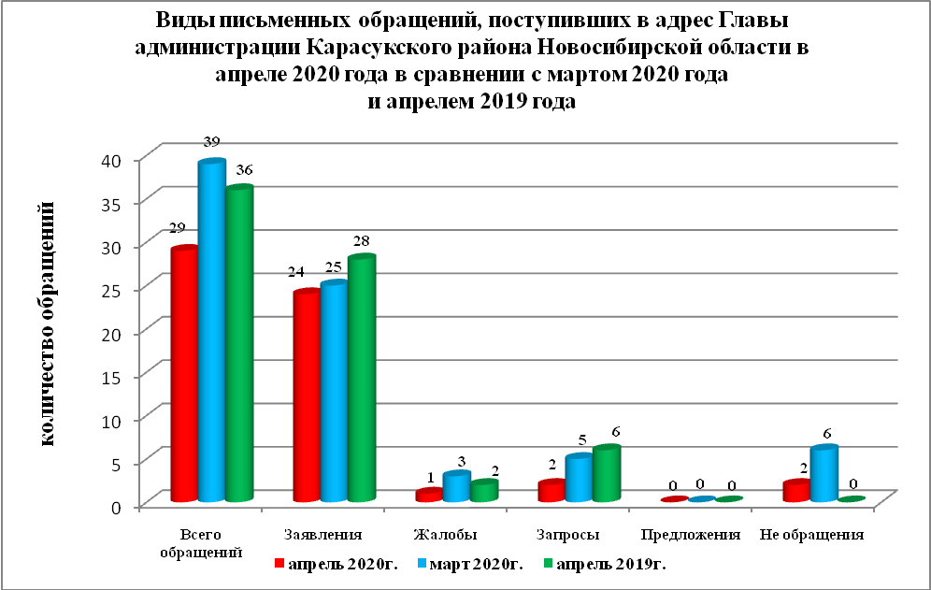

В 29 письменных обращениях содержится 31 вопроса, относящихся
к тематическим разделам (в марте 2020 года в 39 письменных обращениях содержится 42 вопроса, в апреле 2019 года в 36 письменном обращении содержится 40 вопросов):
- жилищно-коммунальная сфера - 6 (19% от общего количества вопросов) (в марте 2020 года - 13 (31%), в апреле 2019 года – 14 (35%);
- социальная сфера - 4 (13%) (в марте 2020 года - 6 (14%), в апреле 2019 года – 4 (10%);
- экономика - 16 (51%) (в марте 2020 года - 14 (33%), в апреле 2019 года – 19 (47%);
- государство, общество, политика - 5 (16%) (в марте 2020 года - 9 (21%), в апреле 2019 года – 3 (8%);
- оборона, безопасность, законность - 0 (0%) (в марте 2020 года - 0 (0%), в апреле 2019 года – 0 (0%).
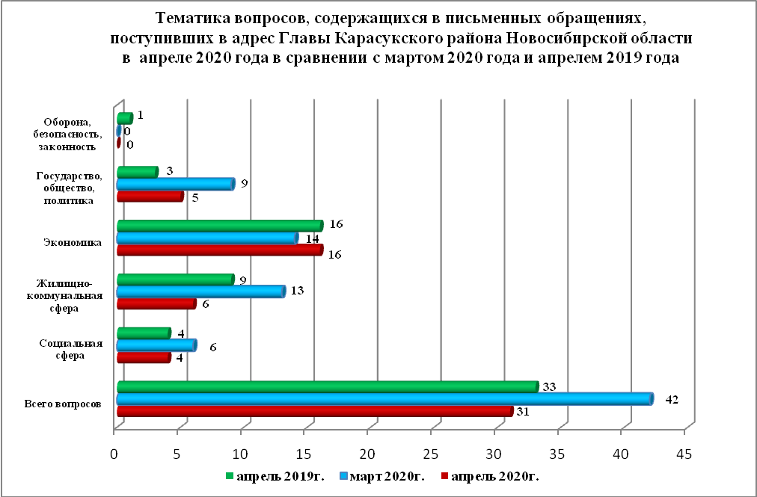

Вопросы, содержащиеся в письменных обращениях, рассмотрены (направлены на рассмотрение по компетенции):
- Главой Карасукского района Новосибирской области - 31 (в марте 2020 года - 42, в апреле 2019 года – 40).

Личный прием граждан
На личный прием к Главе Карасукского района Новосибирской области, первым заместителям Главы Карасукского района Новосибирской области обратилось 0 человек (в марте 2020 года – 8 человек, в апреле 2019 года – 25 человек).

По видам устные обращения, поступившие в ходе проведения личного приема подразделяются на:
- заявления - 0 (0%) (в марте 2020 года - 7 (87%), в апреле 2019 года - 23 (92%);
- жалобы - 0 (0%) (в марте 2020 года - 0 (0%), в апреле 2019 года - 1 (4%);
- запросы - 0 (0%) (в марте 2020 года - 0 (0%), в апреле 2019 года - 0 (0%);
- предложения - 0 (0%) (в марте 2020 года - 0 (0%), в апреле 2019 года - 0 (0%);
- не обращения - 0 (0%) (в марте 2020 года - 1 (12%), в апреле 2019 года - 1 (4%).

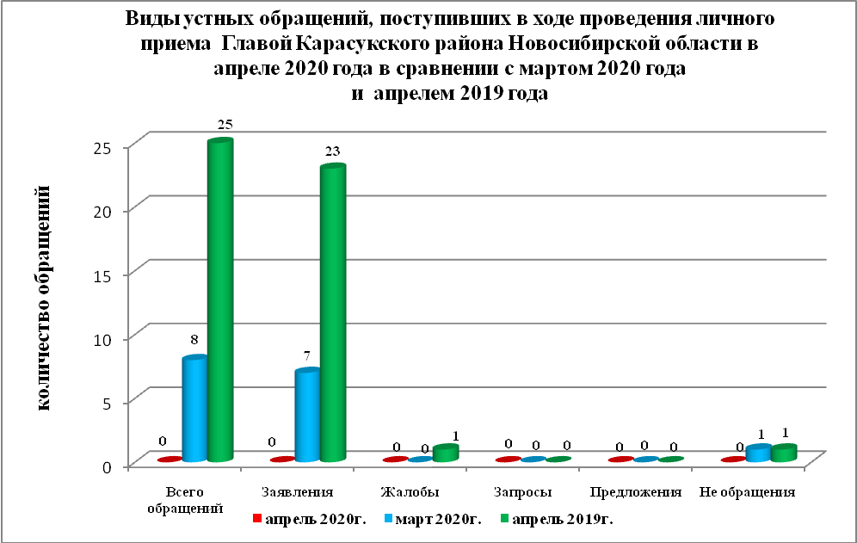

В 0 устных обращениях содержится 0 вопросов, относящихся
к тематическим разделам (в марте 2020 года в 8 устных обращениях содержится 8 вопросов, в апреле 2019 года в 25 устных обращениях содержится 27 вопросов):
- жилищно-коммунальная сфера - 0 (0% от общего количества вопросов) (в марте 2020 года - 5 (62%), в апреле 2019 года - 10 (37%);
- социальная сфера - 0 (0%) (в марте 2020 года - 1 (12%), в апреле 2019 года - 7 (26%);
- экономика - 0 (0%) (в марте 2020 года - 2 (25%), в апреле 2019 года - 8 (30%);
- государство, общество, политика - 0 (0%) (в марте 2020 года - 0 (0%), в апреле 2019 года - 2 (7%);
- оборона, безопасность, законность - 0 (0%) (в марте 2020 года - 0 (0%), в апреле 2019 года - 0 (0%).

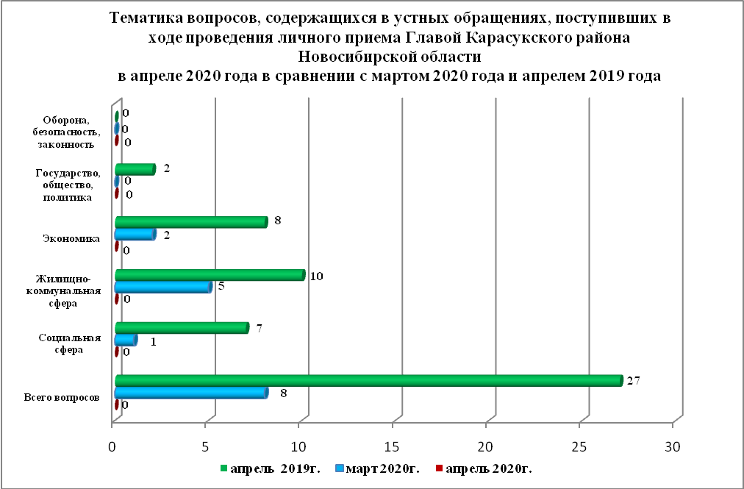

Устные сообщения и запросы в справочную телефонную службу общественной приемной Главы Карасукского района.
В справочную телефонную службу поступило 0 устных сообщений
(в марте 2019 года - 0, в апреле 2019 года - 0), в том числе в форме смс-сообщений - 0 (в марте 2019 года - 0, в апреле 2019 года - 0).

Ведущий специалист
организационно-контрольного отдела Т.В. Кошелева

